代码结构与配置

官方网址: http://www.jeeplus.org

作者：lgf

更新日期：2016-5-9

目录

代码结构与配置 1

1. 文件结构 1

1.1. 源码目录 1

1.2. 资源目录 3

1.3. 发布目录 4

2. jeeplus.properties 6

2.1. 数据源配置 6

2.2. 系统配置 7

2.3. 框架参数配置 7

# 文件结构

## 源码目录

**src/main/java**

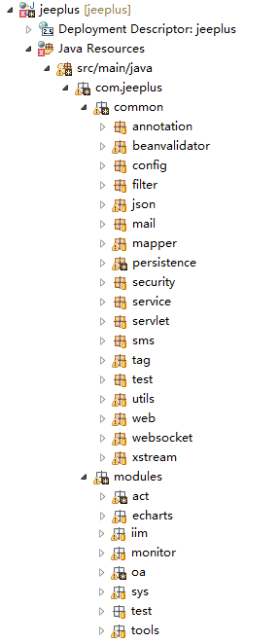

|  |  |
| --- | --- |
| com.jeeplus | Jeeplus目录 |
| ├ common | 公共模块存放目录 |
| │ ├ SMS | 短信工具类 |
| │ ├ Mail | 邮件工具类 |
| │ ├ WebSocket | 即时聊天工具类 |
| │ ├ JSON | JSON处理的相关工具类 |
| │ ├ beanvalidator | 实体Bean验证相关类 |
| │ ├ tag | 菜单类和echarts报表tag |
| │ ├ log | 日志工具相关类 |
| │ ├ mapper | 各种Object到Xml、Object到Json的映射转换类 |
| │ ├ persistence | 持久层相关类 |
| │ ├ security | 安全相关类 |
| │ ├ service | 业务层相关类 |
| │ ├ servlet | 公共servlet相关类 |
| │ ├ utils | 各种操作小工具类 |
| │ └ web | 模型控制器层相关类 |
| └ modules | Jeeplus内置功能模块存放目录 |
| ├ act | Activiti工作流引擎目录 |
| ├ echarts | Echarts图表模块 |
| ├ iim | 即时聊天，站内信，联系人模块 |
| ├ monitor | 性能检测模块 |
| ├ oa | OA办公模块 |
| └ sys | 系统核心模块存放目录 |
| ├ dao | 数据访问层相关类 |
| ├ entity | 实体相关类 |
| ├ interceptor | 系统模块拦截器相关类 |
| ├ service | 业务处相关类 |
| ├ web | 模型控制器层相关类 |
| └ utils | 系统模块的工具类 |
| ├ test | 代码生成器生成的示例模块 |
| ├ tools | 常用工具模块 |

## 资源目录

**src/main/resource**

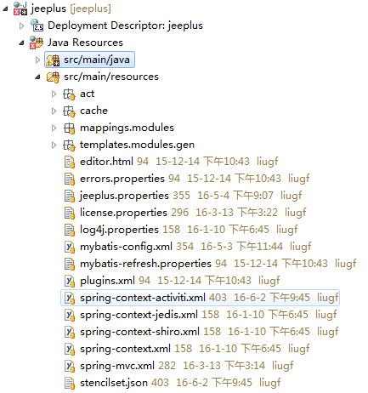

|  |  |
| --- | --- |
| act | Activiti工作流引擎相关文件（部署文件、bpmn） |
| cache | Ehcache缓存配置存放目录 |
| mappings | Mybatis Sql映射文件存放目录 |
| Template | 代码生成器的模板文件存放目录 |
| jeeplus.properties | 系统配置属性文件 |
| spring-*.xml | Spring相关文件 |
| log4j.properties | Log4j日志配置属性文件 |

## 发布目录

**WebContent**

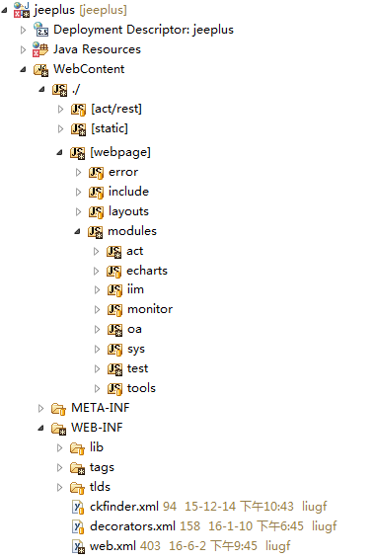

|  |  |
| --- | --- |
| static | 静态文件存放目录（JS、CSS、前端插件类库等） |
| └ common | 自定义的js和css文件存放目录 |
| └ … | 其余目录为开源插件 |
| Webpage | 视图文件目录 |
| │ ├ error | 系统异常映射相关页面 |
| │ ├ include | 视图相关包含文件 |
| │ ├ layouts | 视图布局相关文件 |
| │ └ modules | 内置核心功能模块视图相关文件 |
| │ ├ act | Activiti模块视图相关文件 |
| │ ├ echarts | 内容管理模块视图相关文件 |
| │ ├ iim | 即时聊天，站内信，联系人视图相关文件 |
| │ ├ monitor | 性能监控视图相关文件 |
| │ ├ oa | 在线办公模块视图相关文件 |
| │ └ sys | 系统管理模块视图相关文件 |
| │ ├ test | 测试例子视图相关文件 |
| │ └ tools | 常用工具视图相关文件 |
| userfiles | 用户上传文件目录 |
| WEB-INF | WEB应用安全目录，通过映射访问相关文件。 |
| ├ lib | 依赖jar包目录 |
| ├ tags | Tags标签存放目录 |
| ├ ckfinder.xml | CKfinder配置文件 |
| ├ decorators.xml | Decorator配置文件 |
| └ web.xml | Web配置文件 |

# jeeplus.properties

## 数据源配置

# 数据库驱动，连接设置。

jdbc.driver=oracle.jdbc.driver.OracleDriver

jdbc.url=jdbc:oracle:thin:@127.0.0.1:1521:orcl

jdbc.username=root

jdbc.password=root

# 连接池设置，初始大小，最小，最大连接数。

jdbc.pool.init=1

jdbc.pool.minIdle=3

jdbc.pool.maxActive=20

# 测试连接sql语句

jdbc.testSql=SELECT 'x' FROM DUAL

## 系统配置

# 配置产品名称，版权日期和版本号

productName=Jeeplus

copyrightYear=2016

version=V2.4

# 管理端跟路径

adminPath=/a

# 前端跟路径

frontPath=/f

# 信息发布时的URL后缀，可配置HTML后缀的页面进行缓存

urlSuffix=.html

# 分页大小，默认每页15条

page.pageSize=15

# 硕正组件是否使用Cache（一般开发阶段，关闭Cache）

supcan.useCache=false

# 设置通知间隔访问时间，单位毫秒.

oa.notify.remind.interval=60000

## 框架参数配置

# 设置SESSION超时时间，web.xml里设置无效，单位毫秒.

session.sessionTimeout=120000

session.sessionTimeoutClean=120000

# 缓存设置

ehcache.configFile=cache/ehcache-local.xml

#ehcache.configFile=cache/ehcache-rmi.xml

# 首页地址

web.view.index=/a

# 视图文件配置，前缀和后缀

web.view.prefix=/WEB-INF/views/

web.view.suffix=.jsp

# 最大上传字节数 10M=10*1024*1024(B)=10485760

web.maxUploadSize=10485760

# 设置日志拦截器，拦击的URI，@RequestMapping 值

web.logInterceptExcludeUri=/, /login, /sys/menu/tree, /sys/menu/treeData, /oa/oaNotify/self/count

web.logInterceptIncludeRequestMapping=save, delete, import, updateSort

# 工作流配置

activiti.isSynActivitiIndetity=false

activiti.export.diagram.path=c:/activiti_diagram

#activiti font (windows font: \u5B8B\u4F53 linux font: simsun)

activiti.diagram.activityFontName=\u5B8B\u4F53

activiti.diagram.labelFontName=\u5B8B\u4F53

activiti.form.server.url=http://127.0.0.1:8075/xxxx